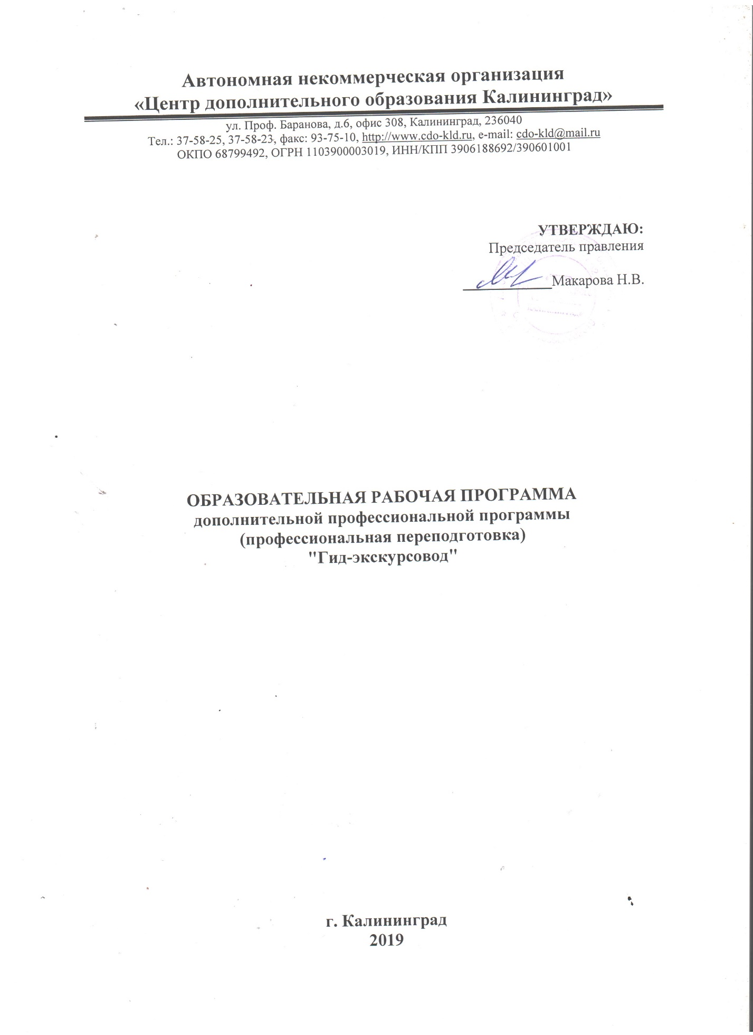

Содержание
1. Пояснительная записка………………………………………………………...3
2. Учебный план…………………………………………………………….…….7
3. Рабочая программа …………………………………………………..……9
4. Календарный учебный график……………………………...…….………….11
5. Литературное обеспечение …………………………………..…………….13

- Пояснительная записка

Программа разработана в соответствии с требованиями Федерального закона «Об образовании» № 273-ФЗ от 29.12.2012г. и Приказа Министерства образования и науки Российской Федерации (Минобрнауки России) от 1 июля 2013 г. N 499 г. Москва "Об утверждении Порядка организации и осуществления образовательной деятельности по дополнительным профессиональным программам", Приказа Министерства образования и науки Российской Федерации (Минобрнауки России) от 18 апреля 2013 г. N 292 г. Москва "Об утверждении Порядка организации и осуществления образовательной деятельности по основным программам профессионального обучения", а также учитывая ФГОС по специальности.
Программа включает требования к результатам ее освоения, структуре и содержанию подготовки, а также условиям ее реализации.
Категория слушателей:
- лица, имеющие среднее профессиональное и (или) высшее образование;
- лица, получающие среднее профессиональное и (или) высшее образование.
Право на реализацию программы возникает с момента получения образовательной лицензии.
Организационно-педагогические условия:
Образовательный процесс осуществляется на основании учебного плана и регламентируется расписанием занятий для каждой учебной группы.
Срок обучения: 250 / 10/ 2,5 (час., нед., мес.)
Режим занятии: 250 часов (справочно: понедельник-пятница, с 9:00 – 15:00, согласно установленного учебно-календарного графика по каждой группе).
Форма обучения – очная, очно-заочная, заочная.
Для реализации программы задействован следующий кадровый потенциал:
- Преподаватели предметов – обеспечивают необходимый уровень компетенций обучающихся. Преподавательский состав имеет высшее образование в области соответствующей дисциплины программы или высшее образование в иной области и стаж преподавания по изучаемой тематике не менее трех лет. Необходимо использование при изучении дисциплин эффективных методик преподавания, предполагающих вместе с традиционными лекционно-семинарскими занятиями решение слушателями вводных задач по предметам, занятия с распределением ролевых заданий между слушателями.
- Административный персонал – обеспечивает условия для эффективной работы педагогического коллектива, осуществляет контроль и текущую организационную работу
- Информационно-технологический персонал - обеспечивает функционирование информационной структуры (включая ремонт техники, оборудования, макетов иного технического обеспечения образовательного процесса, поддержание сайта).
Содержание программы определяется учебным планом и календарным учебным графиком
Текущий контроль знаний полученных обучающимися посредством самостоятельного обучения (освоения части образовательной программы) проводится в виде устного опроса, собеседования, выполнения практических упражнений и иных формах, установленных преподавателем, который ведет учебные занятия в учебной группе.
Форма аттестации по Программе проводится в форме тестирования.
Оценочными материалами по Программе являются тестовые вопросы с предложенными вариантами ответов, возможен один правильный ответ, а также свободный ответ на представленные вопросы.
Методическими материалами к Программе являются Учебники, Инструкции которые изучаются при освоении Программы.
Требования к результатам освоения программы:
В результате освоения дисциплины обучающийся должен уметь:
- подбирать необходимый материал и составлять контрольный текст экскурсии на
определенную тему;
- составлять технологическую документацию экскурсии;
- применять методические приемы в ходе проведения экскурсии;
- составлять текст путевой информации и уметь провести ее;
- использовать наглядные материалы, включенные в «портфель экскурсовода»;
- руководить группой туристов (экскурсантов);
- разрабатывать маршрут. Маршрут выбирается сообразно теме и цели экскурсии;
определяется время поездки, частота и продолжительность остановок, число объектов;
учитывается тип аудитории.
- подготавливать текст экскурсии. Экскурсовод изучает книги, статьи; знакомится с
архивными документами; собирает интересные, неизвестные ранее факты, истории.
- встречать туристические группы, организовывать экскурсии согласно маршруту.
В результате освоения дисциплины обучающийся должен знать:
- основные вопросы экскурсионной теории;
- экскурсионные ресурсы своего региона;
- сущность экскурсии, ее признаки и функции, требования к ней;
- принципы составления маршрута экскурсии;
- классификацию экскурсионных объектов;
- классификацию и тематику экскурсий;
- методику подготовки экскурсий;
- практическое применение элементов педагогики, логики, психологии в
экскурсионной деятельности;
- виды и формы экскурсионного обслуживания с учетом дифференцированного
подхода к экскурсионному обслуживанию различных групп населения;
- критерии оценки качества экскурсии;
- экскурсионную методику, ее задачи и требования, а также методические приемы
ведения экскурсии;
- методику проведения экскурсий различных классификационных групп (обзорных
и тематических, пешеходных и транспортных, городских и загородных);
- особенности проведения музейных экскурсий, обзорных (многоплановых) и
тематических экскурсий;
- пути совершенствования профессионального мастерства.
В структуре профессиональных компетенций можно выделить следующие
составляющие:
– профессионально-содержательные компоненты (теоретические знания в сфере
экскурсионного дела);
– профессионально-деятельностные компоненты (профессиональные умения,
апробированные в действии);
– профессионально-личностные компоненты (личностные качества, которые
необходимы для реализации экскурсионной деятельности);
–профессионально-коммуникативные компоненты (способности к осуществлению
такого коммуникационного процесса, как экскурсия, знания коммуникационных
технологий и умение применять их в нужном контексте).
Формы и методы проведения учебных занятий:
1. Лекции с использованием наглядного материала.
2. Практические занятия: работа по методике «малых групп», методом проектной
технологии, просмотр видеоматериалов, автобусные и пешеходные экскурсии.

- Учебный план
курса
«Гид-экскурсовод»

№  П/П | Наименование разделов и дисциплин | Всего часов | В том числе: |  | Формы контроля
 |  |  | лекции | Практические занятия
- 1 | Вводный курс. Краеведение в Калининграде и области. | 4 | 4 |  | устный опрос
 | Развитие экскурсионной школы на рубеже 19-20 вв. | 4 | 3 | 1 | контрольная работа
 | Доисторическая эпоха | 2 | 2 |  | устный опрос
 | Древняя история края. Пруссы. | 2 | 2 |  | устный опрос
 | Развитие экскурсионного дела в Российской Федерации. Современные проблемы | 1 | 1 |  | контрольная работа
 | Завоевание Пруссии Тевтонским орденом.  Орденское государство.  Кризис орденского государства.  Последние годы. | 4 | 2 |  | устный опрос
 | Экскурсия и ее сущность | 10 | 10 |  | контрольная работа
 | Экскурсия как педагогический процесс | 2 | 1 | 1 | контрольная работа
 | Классификация экскурсий | 3 | 3 |  | устный опрос
 | Экскурсионная методика. Технология подготовки экскурсии | 15 | 8 | 7 | контрольная работа
 | Прусское герцогство | 2 | 2 |  | устный опрос
 | Показ в экскурсии | 12 | 4 | 8 | зачет на экскурсии
 | Методическая разработка и проведение экскурсии | 12 | 5 | 7 | контрольная работа
 | Прусское королевство. | 2 | 2 |  | устный опрос
 | Информационные материалы для экскурсий | 10 | 2 | 8 | зачет на экскурсии
 | Маршрут в экскурсии | 3 | 2 | 1 | зачет по автобусному маршруту
 | Имперский период Пруссии | 2 | 2 |  | устный опрос
 | Инстербургский Модерн | 4 | 4 |  | устный опрос
 | Пруссия в межвоенный период | 2 | 2 |  | устный опрос
 | Период Пруссии в третьем рейхе | 2 | 2 |  | устный опрос
 | Вторая мировая война.  Советский период | 2 | 2 |  | устный опрос
 | Тематика экскурсии | 4 | 2 | 2 | контрольная работа
 | «Портфель» экскурсовода | 5 | 2 | 3 | контрольная работа
 | Экскурсионный объект | 10 | 5 | 5 | устный опрос
 | Контрольный и индивидуальный текст в экскурсии | 4 | 1 | 3 | контрольная работа
 | Экскурсионная документация | 4 | 3 | 1 | контрольная работа
 | Техника ведения экскурсии | 7 | 4 | 3 | контрольная работа
 | Анализ экскурсии | 2 | 1 | 1 | устный опрос
 | Специфика организации музейной экскурсии | 9 | 3 | 6 | устный опрос
 | Специфика показа на экскурсии. Движение на экскурсии | 9 | 2 | 7 | зачет по музейной экспозиции и на пешем маршруте
 | Психология и этика общения. Конфликтология | 20 | 18 | 2 | контрольная работа
 | Специфика рассказа на экскурсии | 10 | 3 | 7 | устный опрос
 | Профессиональные и личностные требования к экскурсоводу. Профессиограмма экскурсовода | 2 | 1 | 1 | устный опрос
 | Английский язык (курс для начинающих) | 12 | 12 |  | устный опрос
 | Производственная практика | 50 |  | 50 | контрольная работа
 | Итоговый контроль: | 2 |  | 2 | экзамен
 | Итого: | 250 | 116 | 134

3.Рабочая программа
курса
"Гид-экскурсовод»

Рабочая программа курса включает в себя два модуля (блока) обучения: методология разработки и ведения экскурсий и краеведение. Список тем утверждается каждым педагогом по выбранному модулю и может согласовываться отдельно в рамках договоров, контрактов. Примерный (стандартный) установленный список тем:

 | Тема
1 | Древнейшая история края. Древняя история края.
2 | Завоевание Пруссии Тевтонским орденом.  Орденское государство.  Кризис орденского государства.  Последние годы.
3 | История развития экскурсионной школы
4 | Прусское герцогство.  Бранденбургско-Прусское государство.  Великое посольство.  Отношения Пруссии и России после Великого посольства.
5 | Прусское королевство.  Под Российским флагом.  Отношения с России во второй пол. XVIII в.  Наполеоновские войны.
6 | Экскурсия и её сущность. Этика поведения. Законодательство в сфере регулирования туристской деятельности
7 | Восточная Пруссия в ХIХ в.  Первая мировая война.  Веймарская республика.  Нацизм в Германии.
8 | Английский язык (курс для начинающих)
9 | Психология и этика общения. Конфликтология
10 | Вторая мировая война.  Образование Калининградской области.  Промышленность. Строительство. Транспорт.  Регион до перестройки.
11 | Экскурсия как педагогический процесс. Классификация экскурсий. Элементы психологии в экскурсии
12 | Экскурсионная методика. Технология подготовки экскурсии. Тематика и содержание экскурсий.
13 | Калиниградская область после перестройки.  Становление новой экономики.  Социальное развитие.  Духовная жизнь.
14 | Рассказ и показ.  Методическая разработка экскурсии
15 | Практическая работа с выходом в город (ознакомление с городскими объектами, расположенными в центральной части Калининграда)  Практическая работа.  Презентация по замкам Калининградской области.  Защита контрольной работы студента.  Итоговая работа по блоку «Краеведение»
16 | Составление маршрута экскурсии. Отбор объектов. Текст. Прием экскурсии
17 | Музейная экскурсия
18 | Пробный обход маршрута
19 | Экзамен по курсу

4.Календарно-учебный график
курса
«Гид-экскурсовод»

Обучение производится в рабочие дни не более 8 ак. часов в день, с понедельника по пятницу, не ранее 9 утра, и не позднее 18:00 вечера (время Калининградское), согласно календарно-учебного графика.
Дата | Время | Количество часов (ак.час) | Модуль (блок обучения)
1 день | 9.00-12.00 | 2 | краеведение
2 день | 9.00-12.00 | 4 | краеведение
3 день | 11.30-13.00 | 2 | методология
4 день | 9.00-12.00 | 4 | краеведение
5 день | 9.00-12.00 | 4 | краеведение
6 день | 9.30-11.45 | 2 | методология
7 день | 9.00-12.00 | 4 | методология
8 день | 9.00-12.00 | 4 | краеведение
9 день | 9.00-12.00 | 4 | краеведение
10 день | 9.00-12.00 | 4 | методология
11 день | 9.00-12.00 | 4 | методология
12 день | 9.00-12.00 | 4 | краеведение
13 день | 9.00-12.00 | 4 | методология
14 день | 9.00-12.00 | 4 | краеведение
15 день | 9.00-12.00 | 4 | методология
16 день | 9.00-12.00 | 4 | краеведение
17 день | 9.00-12.00 | 4 | методология
18 день | 9.00-12.00 | 4 | методология
19 день | 9.00-12.00 | 4 | краеведение
20 день | 9.00-11.30 | 2 | методология, экзамен

Список литературы:
- История русской культуры 11-17 вв. Ю.С.Рябцев. Москва, «Владос», 2015
- Закон Божий. Вторая книга о православной вере. Репринтное издание.
- Архитектор Ф.О. Шехтель. С.М.Демкина, И.И.Давыдова, Е.Б.Новикова. Москва, ИМЛИ
РАМН 2015
- Русское искусство для изучающих английский язык. «Московский лицей», 2013
- Русская история в жизнеописаниях ее главнейших деятелей. Н. И. Костомаров, Эксмо, М. 2014
- Женщины- правительницы России. И. А. Незнамова, Е. А. Разумовская, «Феникс» Ростов- на – Дону, 2015
- Православный Храм. ООО «Издательство Астрель», 2016
- Сборник методических материалов. Ассоциация гидов-переводчиков. Экскурсоводов и тур-менеджеров. Москва, 2015
- Эстетика символа в архитектуре русского модерна. С.И.Николаева. Москва, «Директмедия Паблишинг» 2015
Энциклопедии:
- Россия. Энциклопедический словарь. Дрофа. 2015
- География России. Энциклопедия. 2014
- Народы России. Энциклопедия. 2013
- Энциклопедия православной иконы. Сатисъ. 2014.С.А. Алексеев.
- Практическая энциклопедия православного христианина. Сатисъ. 2014. С.Е. Молотков.
- Энциклопедия знаменитых Россиян. Диадемапресс. 2016.
- 100 великих Россиян. Вече. 2014. K. Рыжов.
- Энциклопедия российской монархии. Деконт. 2014. В. Бутормеев.
- История России в лицах. Биографический словарь. 2016.
- Русская изба. Иллюстрированная энциклопедия. Искусство. С-П 2013.
- Русский традиционный костюм. Искусство С-П. 2013.
- Малый атлас чудес света. Шедевры русского зодчества. Смоленск. Русич. 2013. З.И. Пастухова.
- Архитектура и Византийское и древнерусское искусство. В.Г.Власов.
Познавательная литература:
- Красоты России. Астрель. 2016. Ю.Туйск.
- Древняя Русь B лицах. Боги, герои, люди. Азбука. 2014. Б.Путилов.
- Русские меценаты. Молоцая гвардия. 2012. Н.Думова.
- Мы-славяне. Азбука. 2016. М.Семёнова

